Název a číslo materiálu
VY_32_INOVACE_01-05

Kontrola pravopisu

Ročník: | 6.
Vzdělávací oblast: | Informační a komunikační technologie
Vzdělávací obor: | Informatika
Tematický okruh: | Práce s textovým editorem
Téma: | Kontrola pravopisu
Jméno autora: | Mgr. Petr Chvojka
Vytvořeno dne: | 12. 1. 2011
Metodický popis,  (anotace): | Metodický materiál vytvořený pro žáky na podporu výkladu – nahrazuje sešit a učebnici, žák jej může opakovaně použít jako návod při práci dle své potřeby. Materiál je též žákům volně dostupný po přihlášení ke službě WindowsLive@Edu.

Kontrola pravopisu
  - Kontrola pravopisu nám umožní jednoduše najít a opravit některé druhy chyb v dokumentu. Všechny chyby však najít neumí.
  - Při Kontrole pravopisu se můžeme setkat s chybami dvojího druhu:
    - Slova podtržená červenou vlnovkou – pravopisné chyby.
    - Slova podtržená zelenou vlnovkou gramatické chyby.

Přímá oprava pravopisných a gramatických chyb
pravopisná chyba (překlep)

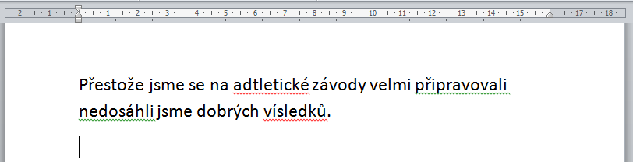
gramatická chyba
pravopisná chyba

- Pokud klepneme na označenou chybu pravým tlačítkem myši, objeví se v místní nabídce možnosti oprav této chyby.
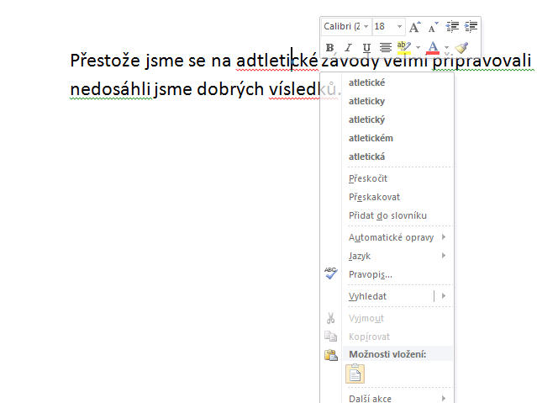
nabízené možnosti opravy pravopisné chyby
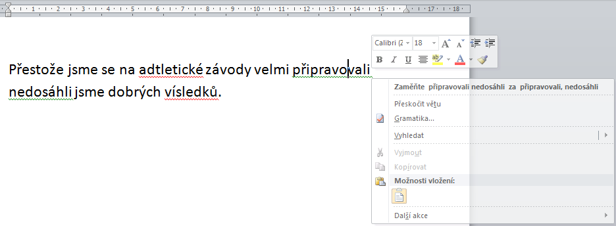
nabízené možnosti opravy gramatické chyby

Spuštění kontroly pravopisu

  - stiskneme klávesu F7
  - karta Revize – Pravopis a gramatika
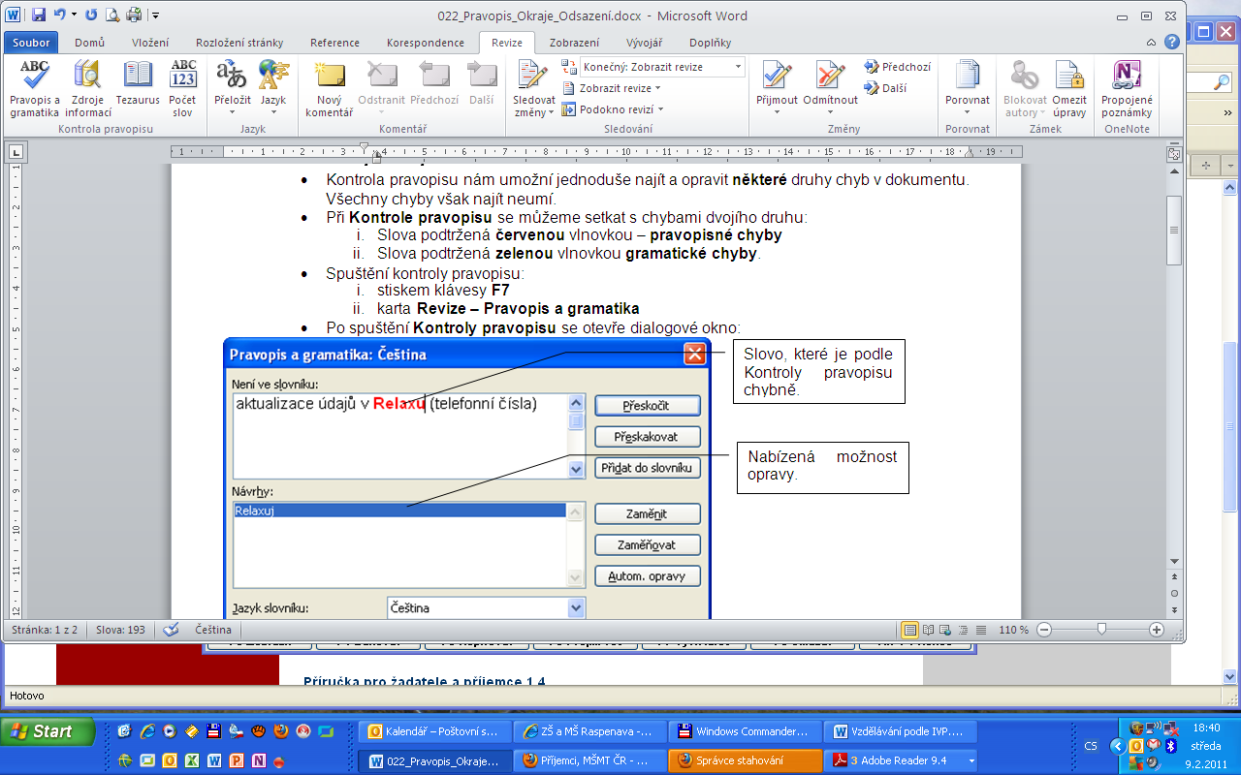
Spuštění kontroly pravopisu

  - Po spuštění Kontroly pravopisu se otevře dialogové okno:

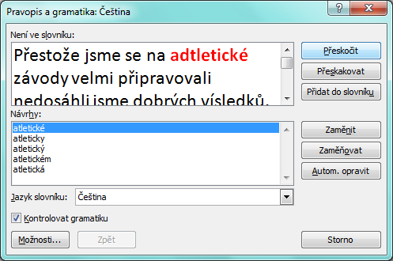
Nabízené možnosti opravy
Chybně napsané slovo
  - Funkce jednotlivých tlačítek:
    - Přeskočit – přeskočí výskyt vybraného slova.
    - Přeskakovat – přeskočí všechny výskyty vybraného slova.
    - Přidat do slovníku – přidá slovo do databáze správných slov; slovo bude považováno za správně napsané (Ujistěte se, že slovo, které přidáváte do databáze je opravdu správně.)
    - Zaměnit – zamění vybrané slovo za slovo vybrané v seznamu Návrhy.
    - Zaměňovat – zamění všechny výskyty vybraného slova za slovo vybrané v seznamu Návrhy.
    - Automatické opravy – přidá slovo mezi položky Automatických oprav.
    - Zpět – Kontrola pravopisu se vrátí k předcházejícímu slovu.
    - Odstranit – použijeme v případě, když Kontrola pravopisu najde dvě stejná slova za sebou.

  - Slovo můžeme opravit též přímo v okně Kontroly pravopisu – Pravopis a gramatika:
    - Klepneme na chybně napsané slovo.
    - Pomocí klávesnice slovo opravíme.
    - Klepneme na tlačítko Zaměnit.
    - Pokračujeme dál v kontrole pravopisu.

Použitá literatura:
KOVÁŘOVÁ, Libuše. Informatika pro základní školy: 2. Vyd. 2. Kralice na Hané: Computer Media, 2009, 88 s. ISBN 978-80-7402-016-2.

